Современные педагогические технологии по развитию сенсорных эталонов у детей раннего дошкольного возраста.

Раннее детство — фундамент общего развития ребенка, стартовый период всех человеческих начал. Именно в эти годы закладываются основы здоровья и интеллекта ребенка, в этом возрасте умственное и нравственное развитие особенно зависит от физического состояния и настроения малыша. Воспитание и развитие детей раннего возраста — одна из самых актуальных проблем современного общества.

Сенсорное развитие представляет собой развитие ощущений и восприятий, представлений о предметах, объектах и явлениях окружающего мира. Для сенсорного развития ребенка важно, чтобы ребёнок научился сопоставлять данные, которые его мозг получает от различных органов чувств, и объединять их в единое целое. Успешность сенсорного развития ребенка зависит от того, как устроена игровая, предметно-развивающая среда его жизни, из каких игрушек, иллюстративного материала, оборудования и пособий она состоит, каков их развивающий потенциал, как они расположены, доступны ли для самостоятельной деятельности. Период младшего дошкольного детства является периодом интенсивного сенсорного развития ребенка, когда совершенствуется его ориентировка во внешних свойствах и отношениях предметов и явлений, в пространстве и времени. Представления об основных разновидностях цвета, формы, о соотношениях величин, которые дети усваивают, становятся сенсорными эталонами и применяются в качестве образцов при обследовании разнообразных предметов.

**Термин «сенсорные эталоны»** был предложен А.В. Запорожцем и нашел широкое применение в работе по сенсорному воспитанию дошкольников. Можно выделить основные задачи в сенсорном воспитании детей от рождения до 6 лет. На первом году жизни это обогащение ребенка впечатлениями. Следует создать для малыша условия, чтобы он мог следить за движущимися яркими игрушками, хватать предметы разной формы и величины. На втором-третьем году жизни дети должны научиться выделять цвет, форму и величину как особые признаки предметов, накапливать представления об основных разновидностях цвета и формы и об отношении между двумя предметами по величине. Начиная с четвертого года жизни, у детей формируют сенсорные эталоны: устойчивые, закрепленные в речи представления о цветах, геометрических фигурах и отношениях по величине между несколькими предметами. Позднее следует знакомить их с оттенками цвета, с вариантами геометрических фигур и с отношениями по величине, возникающими между элементами ряда, состоящего из большего количества предметов. Одновременно с формированием эталонов необходимо учить детей способам обследования предметов: их группировке по цвету и форме вокруг образцов-эталонов, последовательному осмотру и описанию формы, выполнению все более сложных глазомерных действий. Наконец, в качестве особой задачи выступает необходимость развивать у детей аналитическое восприятие: умение разбираться в сочетаниях цветов, расчленять форму предметов, выделять отдельные измерения величины.

Современному ребенку требуется современная предметно-развивающая среда, инновационные технологии и методы обучения, которые позволяют решать задачи в разных образовательных областях. Система дошкольного образования на современном этапе – это интенсивно развивающаяся система, в рамках которой просто невозможно оставаться в стороне от тех инновационных процессов, которые в нее внедряются.

На сегодняшний день **методика Марии Монтессори**- одна из самых востребованных методик развития ребенка.

Главный принцип системы Монтессори- «помоги мне сделать это самому!» Это означает, что взрослый должен понять, что интересует малыша в данный момент, создать ему оптимальную среду для занятий и ненавязчиво научить пользоваться этой средой.

Среда по технологии Монтессори делится на 4 зоны: упражнения в практической жизни, сенсорика, математика, развитие речи.

Также к Монтессори - материалам можно отнести игры с «сенсорным кубом», «Прищепками», игры с крышечками, игры с цветными пуговками, настольно-печатные игры (подбери пару) «Найди домик для мышки», «Заштопай одежду», различные игры- шнуровки, игры на липучках многие другие.

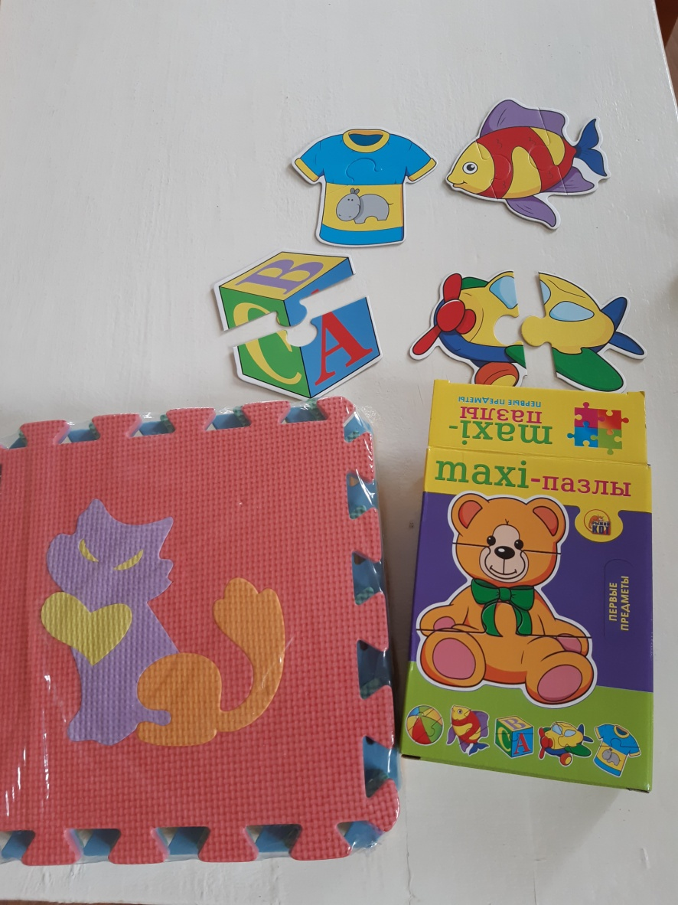

**Технология детского экспериментирования.** Непосредственный контакт ребенка с предметами и материалами, элементарные опыты с ними позволяют познать их свойства, качества, возможности, побуждают любознательность, желание узнать больше, обогащают яркими образами окружающего мира. В ходе опытно- экспериментальной деятельности ребенок раннего возраста учится наблюдать, размышлять, сравнивать, отвечать на вопросы, устанавливать причинно- следственные связи, соблюдать правила безопасности.

Основное содержание познавательно-исследовательской деятельности предполагает формирование следующих представлений:

1. О материалах (песок, бумага, ткань, дерево). 2. О природных явлениях (ветер, снегопад, солнце, вода; игры с ветром, со снегом и т. д). 3. О мире растений (способы выращивания из семян, луковицы, листа). 4. О способах исследования объекта. 5. О предметном мире.

Проявляя свою любознательность и познавательную активность, ребенок сам может увидеть, что какие-то предметы тонут, а какие-то – плавают, что воздушный шарик летает и опускается вниз медленно, а брошенная машинка падает на пол быстро. У ребенка раннего возраста возникает множество вопросов по поводу явлений окружающей жизни. И задача педагога использовать и развивать в образовательном процессе эту особенность, искусственно создавать интересные для ребенка проблемные ситуации и вместе искать ответы на многочисленные «почему», «зачем» и «как».

Экспериментирование, как специально организованная деятельность способствует становлению целостной картины мира ребенка раннего возраста и основ культурного познания окружающего мира.

**Технология ТРИЗ** -это теория решения изобретательных задач.

В первые годы жизни у ребенка активно развиваются все познавательные процессы, в том числе и мышление, которое имеет наглядно-действенный характер. Поэтому именно игровая деятельность предоставляет огромные возможности для развития у детей раннего возраста умения сравнивать, различать, обобщать, устанавливать причинную зависимость, что в дальнейшем послужит основой для развития детского воображения и творчества. Одним из направлений ТРИЗ-технологии является Круги Луллия. В первой [младшей группе](https://www.maam.ru/obrazovanie/mladshaya-gruppa) используются 2 круга разного диаметра, состоящие из 4 секторов. «Определи форму» (Объект-форма), Большой круг : круг, треугольник, квадрат, прямоугольник. Маленький круг : мяч, платок, косынка, дом.

«Определи цвет». Большой круг : зеленый, желтый, синий, красный, оранжевый, коричневый. Маленький круг : огурец, солнце, слива, морковь, картофель

Использование технологий ТРИЗ в работе с детьми раннего возраста помогает: -формировать у детей исследовательские навыки: умения наблюдать, -анализировать, сравнивать и моделировать процессы взаимодействия объектов;

-вызвать у детей интерес, пробудить мотив к творческой деятельности;

-учить самостоятельно добывать информацию через поисковую деятельность, организованное коллективное рассуждение, игры и тренинги;

-поддерживать инициативу детей, самостоятельность, оценочное и критическое отношение к миру.

Например, рассмотрим игру с использованием пособия «Умный паровозик» (технологическая цепочка), которая направлена на определение линии развития объекта.

«Поезд времени человека» . На столе изображения: младенец, маленькая девочка, взрослый человек. Каждый ребёнок выбирает понравившуюся ему картинку. Ведущий берёт свою картинку, встаёт, а за ним встаёт ребёнок со следующей по смыслу картинкой.

**Технология песочной терапии.**

Игры на песке — одна из форм естественной деятельности ребенка. Метод рисования песком на световом столе не имеет возрастных ограничений. Использует серию игр «Отпечатки наших рук» и на сухом и влажном песке и «Игры-эксперименты с песком и водой». Взаимодействие с песком стабилизирует эмоциональное состояние, способствует развитию речи, произвольного внимания и памяти. Но главное — ребенок получает первый опыт рефлексии. Так закладывается база для дальнейшего формирования навыков позитивной коммуникации. Игры с песком используются как средство организации адаптационного периода детей раннего возраста с 1 до 2х лет.

Альтернативой песку в **сенсорных песочницах** выступают крупы (фасоль, манка), шишки, пластиковые яйца от киндер-сюрприза, вода, снег, мыльная

вода и другие, раз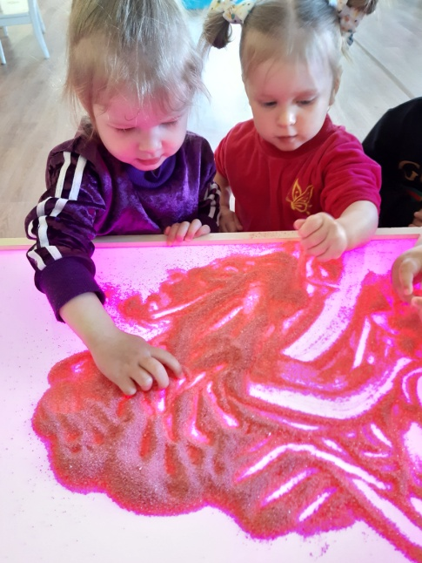ные по фактуре материалы.

**Технология проектной деятельности**. Проектная деятельность носит характер сотрудничества, в котором принимают участие дети и педагог, а также вовлекаются родители и другие члены семьи. В проектах с детьми раннего возраста родители не только источники информации, а реальные помощники и непосредственные участники образовательного процесса. Проект «Мыло пенится, смотрите!» для детей с 1г до 2х лет познакомил воспитанников с нетрадиционным материалом-пеной через игры-эксперименты. Реализация проекта вызвала эмоциональный отклик детей на знакомство с пеной, возросла речевая активность, произошло закрепление культурно-гигиенических навыков, закрепилось умение выполнять водные процедуры. Проект «Ладушки, ладушки» направлен на адаптацию и раннюю социализацию детей раннего возраста в детском саду.

Ежегодный проект «Посадили огород, посмотрите, что растёт» способствует формированию у детей раннего возраста познавательного интереса к выращиванию растений. Проект «Здравствуй, здравствуй, Новый год» познакомил малышей с ярким, , интересным и замечательным праздником. Людмила Валерьевна реализовала проект «Разноцветная неделя», который направлен на изучение сенсорных эталонов цвета, величины и формы. В ходе реализации проекта использовался **метод погружения в цвет**.

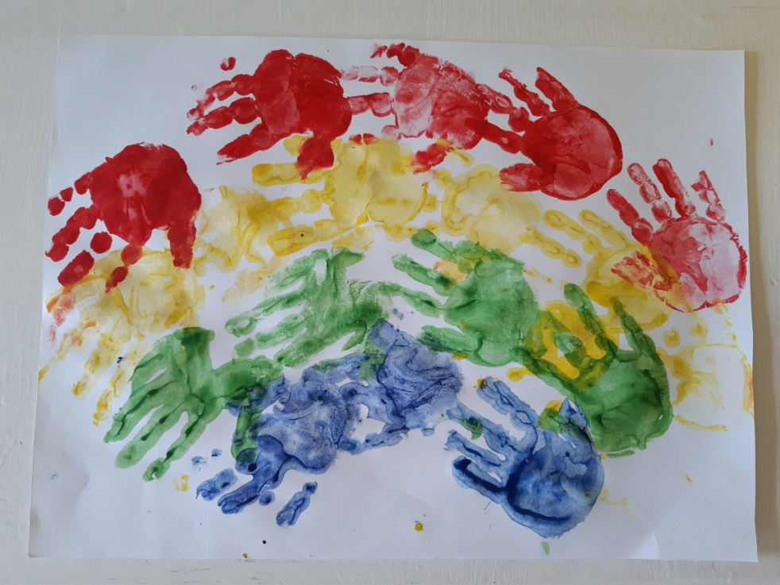

**Таким образом,** представленная часть инновационных технологий при организации взаимодействия с детьми раннего возраста, помогают в организации воспитательно- образовательного процесса, в частности в работе по развитию сенсорных способностей, создавая благоприятные условия для развития малышей. Применение инновационных педагогических технологий помогает сделать образовательно-воспитательный процесс эффективным, личностноориентированным. Ведь в процессе воспитания и развития ребенка важно не только то, ЧЕМУ научить, но и то, КАК это сделать.